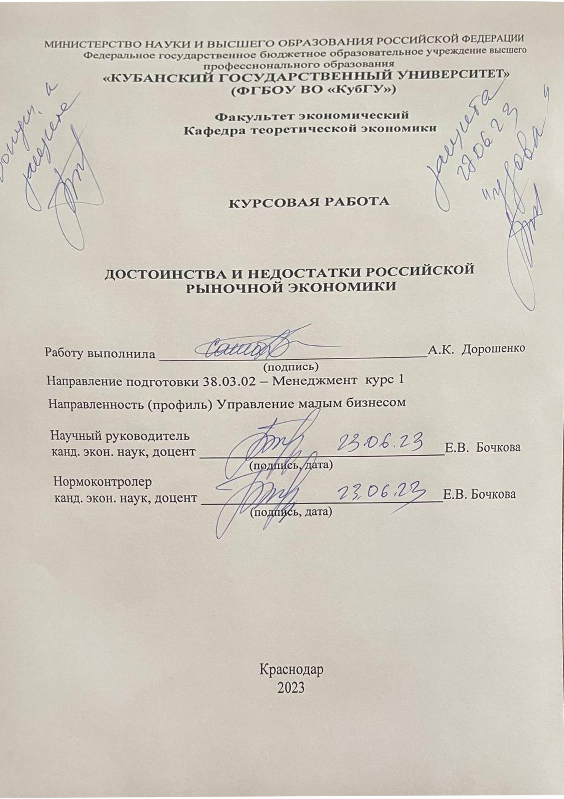

СОДЕРЖАНИЕ

Введение 4
1 Теоретические аспекты исследования рыночной экономики 6
1.1 Понятие и сущность рыночной экономики 6
1.2 Достоинства и недостатки рыночной системы 12
2 Анализ рыночной экономики в России 15
2.1 Особенности рынка в России на современном этапе развития 15
2.2 Перспективы развития рыночной модели экономики в РФ 18
Заключение 26
Спиcок иcпользованных иcточников 29

ВВЕДЕНИЕ

Актуальность темы курсовой работы заключается в том, что рыночная экономика является на сегодняшний момент самой распространенной, и как считается самой эффективной современной экономической системой.
Цель курсовой работы – анализ современного состояния рыночной экономики, выявление преимуществ и недостатков рыночного механизма, на основе чего предложение мер по его совершенствованию. Для достижения этой цели были определены следующие задачи:
– изучение рыночного механизма;
– изучение преимуществ и недостатков рыночного механизма;
– изучение и выявление проблем российского рыночного механизма;
– анализ и предложение мер по совершенствованию российской рыночной экономики.
Объектом исследования является рыночный механизм в России.
Предметом исследования выступает система социально-экономических отношений, связанных с развитием рыночного механизма.
Степень разработанности проблемы. Россия давно перешла на рыночную систему. На этот переход повлиял тот факт, что в нашей стране был очень длительный период функционирования командной экономики. Как известно, государственная (командная) экономика характеризуется полной властью государства над ресурсами, что, в свою очередь, не очень хорошо влияет на экономику страны. В настоящее время развитие российской экономики достигло этапа создания национальной инновационной системы. Одна из главных особенностей нашей страны заключается в том, что у нее огромная территория, которая, в свою очередь, обладает огромным количеством ресурсов, и, следовательно, невозможно осуществить быстрые преобразования в обществе и экономике России.
Начало перехода России к рыночной экономике связано c такими лицами, как: Б. Н. Ельциным, E. Т. Гайдара, А. Б. Чубайс. Они привнесли значительный вклад в развитие вышеизложенной проблемы.
Методологическая база данной работы основана на общенаучных и специальных методах научного познания: анализ и синтез, индукция и дедукция, конкретизация и абстрагирование, метод исторической и логической оценки экономических явлений.
Работа cоcтоит из введения, двух глав, заключения и cпиcка использованных иcточников.

Теоретические аспекты исследования рыночной экономики

Понятие и сущность рыночной экономики

Экономическая система – это способ организации хозяйственной деятельности общества для решения проблемы распределения ограниченных ресурсов.
Как говорилось выше, существует четыре типа экономических систем:

Таблица 1 – Классификация экономических систем [19, с. 24]
Традиционная / аграрная экономика | Командная (централизованная, плановая, административная, директивная, государственная) экономика | Рыночная экономика | Смешанная экономика.

На таблице показаны, какие виды экономических систем существуют. Так же существует классификация, которая разделяет экономические системы следующим образом [2, c. 29].

Таблица 2 – Виды экономических систем [22, с. 214]
Натуральное хозяйство.  Это хозяйство, в котором люди производят продукты лишь для удовлетворения своих собственных потребностей, не прибегая к обмену, к рынку. | Товарное хозяйство.  Хозяйство, при котором продукты производятся для продажи, а связь производителей и потребителей осуществляется посредством рынка.

В данной таблице показана дополнительная классификация экономических систем.
Рыночная экономика – это экономическая система, основанная на принципах свободного предпринимательства, различных форм собственности на средства производства, рыночных цен и ограниченного вмешательства государства в экономическую деятельность.
Основные проблемы экономики – что, как и для кого они должны производиться – решаются через рынок, основанный на конкурентном механизме определения цен на продукцию и факторов производства. В результате взаимодействия спроса и предложения на продукты, цены создаются в рыночной экономике. Установление отношений между хозяйствующими субъектами, когда каждый субъект стремится преследовать свои экономические интересы, обеспечивает нормальное и непрерывное функционирование экономики, а также ведет к созданию рынка.
Рынок связан с рыночной экономикой в ​​целом, это сокращение от "рыночной экономики". Рыночная экономика означает высокий уровень развития рынка. Существует много рыночных концепций, потому что рынок – это многомерное понятие. В узком смысле это можно считать любым местом торговли (обмена) товаров и услуг. В более широком смысле рынок – это совокупность бизнес–процессов, актов продажи, независимо от того, где они происходят.
Рынок представляет собой набор экономических отношений, касающихся продажи товаров и услуг по ценам, определяемым на основе спроса и предложения в результате конкуренции.
Производитель и потребитель представляют разных рыночных или экономических операторов. Экономический оператор – участник рыночных отношений, который владеет факторами производства и принимает экономические решения.
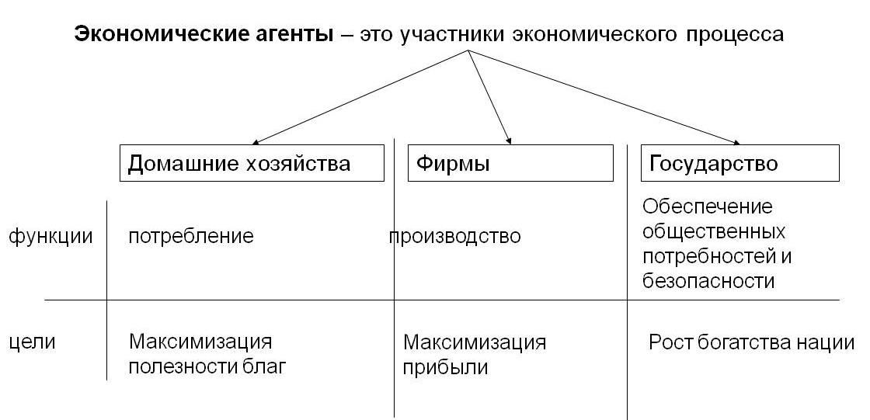
Рисунок 1 – Экономические агенты [19, с. 34]

На рисунке 1 показаны экономические агенты их функции и цели.
Первый экономический фактор – это домохозяйство. В частности, он принимает решение о потреблении товаров, необходимых для поддержания жизненно важных функций членов семьи [1, c. 29]. Почти в каждом домашнем хозяйстве есть рабочая сила, и она имеет право ее использовать. Труд в системе рыночной экономики является основным продуктом, который домохозяйства предлагают на рынке факторов производства. Получая доход от продажи ресурсов, домохозяйства распределяют доход, приобретая различные товары. Основной экономический интерес для них в рыночной экономике заключается в максимизации эффективности приобретаемых товаров.
Компания выступает в качестве второго экономического субъекта. Его основной экономический интерес – максимизация прибыли. Компания является хозяйствующим субъектом, который принимает решение о производстве товаров для продажи с использованием ресурсов, полученных на рынке. Промышленные товары – это материалы и услуги. Из-за длительного процесса развития рыночной экономики компании производят товары.
Третий экономический фактор – государство. Он распределяет и перераспределяет выгоды в стране, приносит пользу частному сектору с помощью налогов и других экономических методов и направляет их, например, бедным. Основными экономическими интересами государства являются поддержание экономического роста, создание государственной системы гарантий населению и повышение эффективности национальной экономики. Экономический интерес государства также отражается на функционировании государственного сектора экономики [1, c. 29].
В рыночной экономике распределение ресурсов и создание акций для удовлетворения общих потребностей достигаются с помощью рыночных механизмов через взаимосвязь между спросом и предложением на рынке, а также с помощью системы цен и прибыли.
Свобода выбора для каждого экономического оператора создается в условиях рыночной экономики. Свобода выбора означает, что субъект рыночной экономики имеет право выполнять любую работу, это также означает, что владелец материальных ресурсов имеет право распоряжаться ими по своему усмотрению (продажа, изменение). Наконец, свобода выбора позволяет потребителю покупать товары, услуги, услуги в количестве и пропорциях, которые он хочет, в пределах своего денежного дохода. Самая широкая свобода – это свобода выбора потребителя.
Свобода предпринимательства означает свободу предпринимательства приобретать необходимые ресурсы, организовывать процесс производства товаров и услуг по своему выбору, а также продавать их на рынках. Кроме того, компания сама выбирает сектор, в котором она будет работать, она может свободно входить и выходить из нее, т.е. действовать свободно в рамках закона. Потребитель в рыночной экономике имеет привилегированное положение, и свобода ведения бизнеса, так или иначе зависит от потребителя и его предпочтений.
Суть рыночной экономики заключается в том, что она позволяет создать свободное пространство для экономической деятельности, осуществляемой в соответствии с государственным и публичным законодательством.
Учитывая характер рыночной экономики, следует отметить, что нет чистой рыночной экономики [6, c.29]. В любой такой экономике существует та или иная степень государственного регулирования. Поэтому мы можем с уверенностью сказать, что рыночная экономика – это, по сути, смешанная экономика, в которой рынок объединен с государством.
Рыночная экономика имеет несколько основных особенностей.
1) Разнообразие форм собственности, среди которых ведущее место занимает частная собственность в различных формах. Различные формы частной собственности позволяют обеспечить экономическую самостоятельность и независимость хозяйствующих субъектов [12, c. 29].
2) Ограниченное вмешательство государства в экономику. Государство контролирует только экономическую ответственность субъектов рыночных отношений – оно возлагает на компании ответственность за обязательства, вытекающие из их активов.
3) Свобода создания. Экономическая свобода дает производителю выбор видов и форм деятельности и можно купить любой товар для потребителя.
4) Саморегулирование экономики рыночными процессами (спрос и предложение). Рыночный механизм обеспечивает адаптацию экономических процессов к рациональному и эффективному режиму управления.
5) Наличие конкуренции. Конкуренция, созданная свободой предпринимательства и свободным выбором, заставляет производителей производить именно те товары, которые им нужны для покупателей, и исключительно в тех количествах, которые они хотят.
6) Бесплатные цены. Цены в рыночной системе никем не устанавливаются, а являются результатом взаимодействия спроса и предложения.
7) Договорные отношения между взаимно сотрудничающими экономическими операторами. Их отношения определяются не государственными планами, программами, приказами, а самостоятельно и добровольно на основании договоров, контрактов, соглашений.
8) Экономическая ответственность. В рыночной экономике каждая компания работает на основе самофинансирования, самофинансирования и несет ответственность за свои обязательства, активы и денежные активы, которые ей принадлежат.
9) Общий рынок. Проникновение рыночных отношений в сфере общественного производства. Предметом продажи в рыночной экономике могут быть земля, природные ресурсы, деньги, валюта, ценные бумаги, информация, рабочая сила и т. д. Однако в каждой рыночной экономике есть объекты, являющиеся национальным достоянием; они находятся в государственной собственности и не могут быть проданы [12, c. 29].

Таблица 3 – Оcновные вопроcы в экономике [18, c.30]
Оcновные вопроcы экономики | Что производить | Как производить | Для кого производить
 | Определяют cами потребители. Производители производят то, что хотят потребители, т.е. то, что может быть куплено. | Определяют cами производители. | Потребители получают cтолько, cколько хотят, производители – прибыль.

В таблице 3 показано, как рыночный механизм реагирует на основные проблемы экономики: что нужно производить? Как производить? Для кого производить? В рыночной экономике потребители определяют, что производить, как производители определяют свое производство. Потребители получают то, что хотят, производители получают прибыль.
Таким образом, понятие экономической системы охватывает весь комплекс методов, которыми организуются экономические и хозяйственные процессы конкретного общества: создание материальных благ, использование полезных природных ресурсов страны, распределение и потребление конечного продукта и так далее Рыночная система экономики обычно характеризуется следующими основными признаками: преобладанием частной собственности в фондах предприятий, свободой конкуренции, ограниченным вмешательством властей в хозяйственные процессы.

Достоинства и недостатки рыночной системы

Одним из наиболее важных преимуществ рыночной экономики является эффективное распределение ресурсов. Это означает, что рынок направляет ресурсы для производства желаемых товаров. Таким образом, это освобождает экономику от дефицита и избытка товаров и услуг. Рынок естественным образом связывает интересы производителей и потребителей и повышает личную заинтересованность в конечном результате работы.
Рыночная экономика также имеет другие преимущества: [11, c.29]
1) стимулирует высокую предприимчивость и эффективность;
2) Больше прав и возможностей для потребителей;
3) Научно–технический прогресс развивается. Для достижения высокой прибыли участники рынка рискуют, разрабатывают новые продукты, внедряют новые технологии, которые позволяют им получать преимущества перед конкурентами;
4) Личная свобода и польза всех участников мероприятия. Например, предприниматель имеет право выбирать для себя, что он будет производить, кого он будет нанимать. Таким образом, такая экономика оптимизирует экономическую деятельность без принуждения, а также создает предпринимателя, который готов рисковать с чувством ответственности за свои действия;
5) Свободная конкуренция и повышение качества товаров и услуг. Чтобы сохранить конкурентоспособность своей продукции, участники рынка стараются расширить ассортимент продукции, улучшить ее качество, а также сократить расходы и т. Д.
6) появление новых продуктов на рынке;
7) широкое использование новых технологий производства;
8) Адаптация к меняющимся условиям. Например, нехватка ресурсов приводит к немедленному поиску новых технологий, которые могли бы заменить этот ресурс. Оператор рынка в рыночной системе может действовать, если доступна только ограниченная информация, достаточно данных о цене проданных товаров и издержках производства.
Рыночная система ориентирована на потребительский спрос. Изменения в спросе вынуждают производителей сокращать производство определенных товаров и увеличивать другие за счет спроса, а также перераспределять ресурсы между различными отраслями промышленности и типами производства. Таким образом, рыночная экономика представляет собой механизм, который регулирует распределение ресурсов, а также структуру экономики в соответствии с меняющимися потребностями общества.
Рынок имеет много преимуществ, но у него есть свои недостатки, проблемы, которые он не может решить самостоятельно.
1) Усиление социальной дифференциации, то есть неравенства. Частная собственность на экономические ресурсы позволяет трейдерам накапливать огромные доли. Дифференциация общества создает сильную мотивацию для работы, но концентрация богатства часто падает на очень небольшую часть населения страны. В современном обществе тенденция к увеличению разрыва между богатыми и бедными сохраняется не только, но и усиливается. ООН сообщила информацию о том, что соотношение доходов самых богатых и бедных в России в первой половине 2009 года составило 13%, в 2007 году – 14,4%, в 2021 году – 17,9%, в 2022 году – 20,9; [16, c.30].
2) Нестабильность экономики, которая отражается в кризисах, инфляции и безработице. Все эти процессы требуют вмешательства государства, потому что рынок не может справиться с ними в одиночку;
3) Отсутствие интереса к развитию убыточного, но необходимого для производства общества;
4) Безрассудное отношение потребителя к природе. Неспособность рынка сохранить невозобновляемые ресурсы, принадлежащие всему человечеству, и защитить окружающую среду. Это связано с усилиями производителя снизить производственные затраты и тем самым максимизировать прибыль. Поэтому рыночная экономика часто приводит к неблагоприятным экологическим и социальным последствиям, возникающим в результате предпринимательской деятельности, таким как разрушение окружающей среды, вредное воздействие на людей;
5) Ориентация производителя на платящего покупателя. Рынок игнорирует социальные потребности, развитие экономики в целом. По этой причине пострадает поддержка жизни инвалидов и малоимущих, общее образование и здравоохранение, общественный транспорт;
6) недостаточное финансирование для социальных областей;
7) Монополизация экономики, что приводит к снижению конкуренции. Следовательно, из множества мелких производителей более крупные стремятся в полной мере воспользоваться преимуществами рынка. Чтобы предотвратить эти процессы, необходимо осуществлять целенаправленный контроль над ними на определенном уровне их развития. Предметом такого контроля является государство в виде специальной антимонопольной структуры. [16, c.30].
Рыночная экономика в первую очередь отдает приоритет экономически активному населению страны. Рыночная экономика также способствует развитию индивидуализма, эгоистичных людей, которые заботятся только о себе.
Поэтому только владельцы экономических ресурсов имеют доход, а инвалиды и пенсионеры могут остаться без каких–либо средств. Государство также должно заниматься социальными вопросами.
Поэтому в первой главе дается определение рыночного механизма в целом, рассматривается классификация разделения экономических систем, характеристики рыночной экономической системы, а также рассматриваются преимущества и недостатки рыночного механизма.

Анализ рыночной экономики в России

2.1 Особенности рынка в России на современном этапе развития

Сегодня рыночная экономика является наиболее действенной. Это связано с переходом на новую экономическую систему. Плановая экономика, существовавшая долгое время, была на способна обеспечить активного экономического роста. В результате перехода на новую экономическую систему изменилась национальная, государственная, социальная и политическая. Таким образом, государство по–прежнему оказывает сильное влияние на бизнес–процессы. Тесная связь между политической властью и собственностью сохраняется. Права собственности, которые часто перераспределяются, остаются крайне нестабильными. Относительно небольшое распространение приобрело малое и среднее частное предприятие, формирование среднего класса как влиятельной социальной силы медленно продолжается. Серьезной проблемой была высокая криминализация экономической жизни, которая отчасти обусловлена ​​общими для транзитных государств экономическими факторами (перераспределение собственности, рост коррупции из–за ослабления государственной власти). [26, c.30]. Модель российской рыночной экономики еще не завершена. В то же время, однако, он содержит ряд функций, заимствованных из исторического прошлого и характеристик переходной экономики.
Создание эффективной рыночной экономики предполагает ее реструктуризацию. Она представляет собой комплекс мер, направленных на перераспределение ресурсного потенциала для развития и качественного возобновления экономического роста. Трансформационный процесс рассчитан на одновременную работу на нескольких уровнях экономики: отраслевом, региональном, технологическом, организационном, управленческом и социальном. Конечная цель реструктуризации экономики – это достижение оптимальной структуры, соответствующей социальным потребностям.
Опыт успешных структурных изменений в экономике показывает, что ключевым аспектом реструктуризации является поддержка тех сфер национальной экономики, которые могут стать носителями экономического роста на мировом рынке. Ведущие страны мира меняют структуру производства и мировой торговли, увеличивая в ней долю более технологичной и наукоемкой продукции. Отсюда необходимость не просто реструктуризации под влиянием рыночных процессов, а структурной адаптации к мировой экономике и выработки эффективных мер по повышению конкурентоспособности отечественных предприятий. Она особенно необходима в России. Пока в стране преобладают сырьевые, добывающие отрасли. В ближайшей перспективе возможности роста будут ограничены, прежде всего, из–за устаревшей логистической отрасли и низкого уровня инвестиций. Не случайно, что в России в настоящее время средняя по отрасли совокупная производительность составляет 25% по сравнению с западными компаниями, энергоемкость производства в 4 раза выше. Срок службы оборудования в 2,5 раза превышает нормативы, более двух третей активов устарели.
Структурные изменения в современной экономике России требуют создания правовой базы, ориентированной на эффективность бизнеса. В российском законодательстве существуют многочисленные пробелы в нормативном регулировании. Отсутствие юридически закрепленного свода законов, поэтому они часто противоречат друг другу. Среди основных направлений повышения правовой защищенности субъектов предпринимательства на современном этапе следует выделить:
- обеспечение единого правового поля,
- развитие системы правовых норм,
- создание надежных механизмов реализации законов.
Формирование открытой экономики, ее вхождение в мировую экономику требует отказ от крайнего протекционизма и эффективной поддержки отечественной промышленности и предприятий на всех уровнях управления. Открытость всегда должна быть соизмерима с интересами внутренних производителей. Это одна из важнейших функций современного российского государства.
Основной проблемой в построении рыночной экономики была проблема отмены и приватизации. В России были приняты меры по ускорению государства, которое началось после распада СССР, которое было основано на отмене монополии государственной власти в экономике и ее отходе от хозяйственного управления предприятиями.
Приватизация – это одна из форм конкретного воплощение разгоcударcтвления, заключающаяcя в превращении гоcударcтвенной cобcтвенноcти в чаcтную (личную) [1, c.29].
После принятия мер по приватизации собственности монополия государства была ликвидирована. Характер государственно–деловых отношений также изменился. Частные владельцы получили право свободного доступа на зарубежные рынки, свободу на внутреннем рынке. Бюджет нашей страны пополнялся деньгами от приватизации имущества.
Сегодня процесс приватизации в России продолжается, хотя доходы от него в государстве ежегодно снижаются, поскольку прибыльные дорогие предприятия уже приватизированы. И остались только компании, которые были на грани банкротства или менее ценные компании.
Основным результатом реализации экономических и политических реформ в России является создание системы рыночных отношений. Конституция закрепляет право на частную собственность (статья 209 Гражданского кодекса Российской Федерации), право на свободное предпринимательство (статья 34 1 Гражданского кодекса Российской Федерации). В стране существуют все типы рынков: товары, услуги, рабочая сила, капитал, кредиты, недвижимость, информация и т. д. Произошла также массовая приватизация, налоговая и земельная реформы, и положение частного сектора в экономике еще более укрепилось.

2.2 Перспективы развития рыночной модели экономики в РФ

Рыночная инфраструктура экономики в России развивается. Рынок капитала, рынок труда, рынок услуг и информационный рынок присоединились к традиционному рынку товаров. Также появилась система частных банков, государственных учреждений и фондового регулирования, обеспечивающая антимонопольную и налоговую политику, а также таможенные и другие функции.
В современной России преобладают различные формы собственности и формы бизнеса. Рыночная атмосфера проникла не только в экономику, но и во всю сферу общества. В этом отношении можно сказать, что Россия формально приобрела все характеристики рынка.
Развитие услуг мобильной телефонной связи и доступа в Интернет привело к тому, что на этом рынке появилось большое количество игроков, не сохранивших своей истории из советского прошлого. Из–за конкуренции цены на услуги телекоммуникационных компаний постоянно снижались в течение последних 10 лет, а качество предоставляемых услуг возросло во много раз и с каждым годом улучшается и улучшается. Также наблюдается значительный рост конкуренции в сфере торговли и услуг. Это еще раз доказывает, что в России можно построить конкурентную рыночную систему [31, c. 30].
Однако, несмотря на все преимущества, существует много серьезных недостатков, которые делают рыночную систему в России несовершенной. Например, одной из основных проблем современной российской рыночной экономики является недостаток инвестиций в экономику, особенно недостаток иностранных инвестиций. Основой для оценки инвестиционной среды является соотношение прибыли и риска. Инвестиционный климат в России, даже в последние годы, все еще лишает многих отечественных и иностранных специалистов крупных инвестиций в российскую экономику. По мнению многих аналитиков, инвестиционный климат в России в последние годы не улучшился, несмотря на усиление политической и экономической ситуации.
В настоящее время основными рисками для иностранных и российских инвесторов являются неопределенность в темпах развития страны, а именно недостаточная гарантия прав собственности и договорных обязательств. Высокая уверенность инвесторов также оказывает негативное влияние на высокий уровень бюрократизации. Кроме того, наше законодательство не способствует потоку инвестиций. Объем счетов, регулирующих экономическую деятельность в России, постоянно растет, а действие многих законов длится несколько лет, что увеличивает инвестиционные риски как для нас, так и для иностранных инвесторов.
Чтобы понять, почему невозможно достичь того, что нужно стране для производственного прорыва, нужно понять, что необходимо сделать для усиления роли России в мировой экономике. Дело в том, что рынок, в условиях развития интеграции и унификации, не позволяет России выйти вперед. Кроме того, наш завод не в состоянии справиться с отставанием только рыночными методами. Таким образом, остается один вариант — оставаться постоянным поставщиком редкого материала и недорогой рабочей силы или рассчитывать на помощь могущественного государства.
Для того чтобы двигаться вперед, стране необходимо использовать все свои ресурсы и совершить значительный прорыв. Социально–финансовые стратегии формирования, которые ранее были приняты на муниципальном уровне, в современных условиях оказались несущественными. Это связано с тем, что нет причин возвращаться к социалистическому прошлому, а капитал можно привлечь только материальными благами и стимулами. Таким образом, недостаточно пользоваться только социально–политической свободой, нужно обладать способностью воплощать ее в жизнь.
Получается, что за последние 10 лет форма финансового оздоровления России ослабла. Это связано с повышением тарифов на черное золото и возможностью использования производственных сил. это вызвано значительно высокими тарифами на черное золото и перспективой использования производственных сил. При таком раскладе Россия сможет выступать только в качестве поставщика сырья. Возникает проблема «как двигаться вперед в будущем?»
Понятно, что только государство в целом может решить эту проблему, однако, в соответствии с моделью рыночной экономики, его функции и возможности не имеют шансов на увеличение. Таким образом, можно сделать вывод, что на сегодняшний день политика финансового формирования страны сформирована не полностью, но есть определенные заявления, которые могут послужить значительным прогрессом. Одним из таких утверждений является необходимость формирования науки и изобретательства, которые дадут новые открытия и инновации, в которых будет нуждаться современное общество. Но следует понимать, что этот прорыв требует современного оборудования, материалов и высококвалифицированных сотрудников. Исходя из этого, мы понимаем, что без вынужденного увеличения промышленного
Решить эту проблему невозможно без восстановления собственного производства. Россия по–прежнему отстает от международных стандартов по уровню и качеству жизни. Это напрямую связано с механизмом внутреннего развития. Сейчас Россия нуждается в долгосрочной экономической политике. Для этого необходимо выбрать правильные ориентиры, направленные на расширение производительных сил нации и стабильное благосостояние народа России.
Одна из самых важных инвестиций 21–го века – это инвестиции в человеческий капитал. Большинство стран мира хотят инвестировать растущие ресурсы в человеческий капитал. Человеческий капитал в развитых странах стал основным производительным фактором развития промышленности, повышения ее эффективности, создания новейших технологий, выходящих за рамки развития науки, культуры, здравоохранения, социальной сферы и безопасности. Российские власти все еще могут выделить недостаточные финансовые ресурсы для этих областей, которые не удовлетворяют будущих инвесторов вкладывать свои деньги. К сожалению, это огромный недостаток российской рыночной экономики, который необходимо исправить в ближайшем будущем [28, c.30].
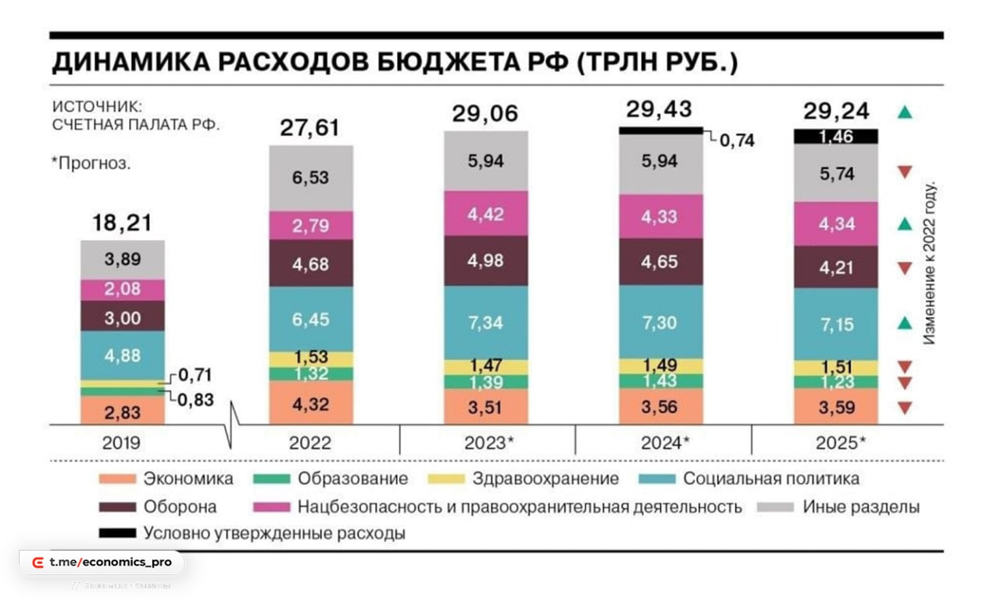
Риcунок 3 – Раcходы федерального бюджета в 2019–2022 годах, трлн. руб. [28]

На рисунке 3 [28, c.30]. показаны государственные расходы за 3 года с прогнозом на два следующих года. Конкурентоспособность стран на мировой арене во многом будет зависеть от состояния образования, науки, различных форм профессионального образования.
Россия также инвестирует только две трети всех сбережений в инвестиции, что является очень небольшим показателем по сравнению с расходами во внешний мир в виде экспорта капитала, обслуживания внешнего долга и увеличения официальных золотовалютных резервов в долларах и евро. Вывоз российского капитала является как легальным, так и нелегальным. Сегодняшний рост цен на нефть ведет не к инвестициям, а скорее к вывозу капитала нефтяными компаниями. Помимо плохой инвестиционной среды, отток или утечка капитала также вызваны слабостью национальной валюты, угрозой враждебных слияний и поглощений, агрессивной преступной торговлей, низкой рублевой активностью и т. Д. Российская рыночная экономика не характеризуется достаточным уровнем инноваций. Кроме того, текущие разработки в области производства реализуются редко, что, в свою очередь, оказывает негативное влияние. Промышленность берет только 3–5% результатов исследований и разработок от науки. Сохранение и развитие научно–технического потенциала России должно стать одним из главных приоритетов государственной политики.
В России в настоящее время наблюдается огромный износ основных фондов. Это, в свою очередь, ведет к снижению конкурентоспособности российской экономики, а также является наиболее важным фактором техногенных катастроф.
Существует также ослабленная система контроля безопасности и готовности работников работать в условиях повышенного риска и с недопустимой загруженностью [27, c.30]. Низкая производительность труда преобладает в основных производственных фондах российской промышленности с их значительным объемом, устаревшими типами оборудования, высоким физическим и моральным износом. К сожалению, эффективность общественного производства в России остается крайне низкой, а также характеризуется чрезмерно высокими удельными энергозатратами, расходами сырья и высокими транспортными расходами.
Среди недостатков российской рыночной экономики необходимо было бы указать на главный недостаток, который проявляется исключительно в сырьевой ориентации российского экспорта. Таким образом, доля топлива и энергоносителей в общем объеме российского экспорта составляет около 70%. Так называемые «сырые» деньги составляют до трети ВВП. В то же время коэффициент извлечения нефти в стране с каждым годом уменьшается, а дефицит добычи всех других полезных ископаемых накапливается.
Еще одним серьезным недостатком российской рыночной экономики является развитая коррупция или высокий уровень коррупции. Это оказывает огромное влияние на развитие нормальной рыночной системы, а также на общество в целом [27, c.30]. В России очень высокий уровень коррупции, как коммерческой, так и внутренней. Кроме того, преступление, к сожалению, приобрело системный характер.
Россия, имеющая такие серьезные недостатки, занимает очень заметное место в мировой экономике в начале XXI века. Наша страна является главным в мире складом сырья, который дает мало шансов на ускорение экономического роста и увеличение экономического веса в мировой экономике. По основным показателям ВВП или ВНД на душу населения, отраслевой структуре экономики и индексу человеческого развития Россия сейчас является одной из стран среднего уровня. Если бы наша страна использовала свое богатство более рационально, у нее была бы возможность увеличить свои доходы и повысить классификацию стран мировой экономики до более высокого уровня.
Конечно, многовековой опыт рыночных отношений показывает, что на пути к цели будут в конечном итоге приняты объективные экономические законы, и на российской земле будет создано понимание и поддержка рыночного пути. Однако особенность XXI века заключается в том, что временный режим перемен очень суров, а задержка с решением проблем, которые давно закрыты в развитых странах, порождает новые проблемы в развитии российского общества.
Россия остается экономически слаборазвитой страной с плохо функционирующими финансовыми институтами и правовой защитой бизнеса, коррумпированной бюрократией, неэффективным производством и низкой производительностью труда. Все основные экономические показатели России основаны на высоких ценах на природные ресурсы, которых страна в изобилии, но малые и средние предприятия практически не развиты, сельское хозяйство и легкая промышленность заброшены, а высокотехнологичная промышленность отстает. [18, c.30].
Это можно исправить, если в российской экономике произойдут некоторые изменения

Таблица 4 – предложение мер по совершенствованию российской рыночной экономики [18, c.30]
Характеристика предлагаемой меры | Ожидаемый эффект от внедрения предложения
1) Решить общественно–политические проблемы, связанные с созданием рыночной экономики; | 1) одобрение и поддержка народа
2) Обеспечить открытости экономики, ее интеграции в систему мирохозяйственных связей; | 2) Реализация этого условия предполагает право любой экономической организации осуществлять внешнеэкономические операции с иностранными компаниями в соответствии с законом на тех же условиях, что и другие производители, для работы на внутреннем рынке
3) Создать сильное рыночное законодательство; | 3) Прекращение деятельности нелегальных продавцов
4) Устранить дисбаланс в розничных ценах; | 4) Рыночная цена будет одинакова. Так же она будет удовлетворять возможности всех потребителей.
5) Ликвидировать все монополии путем передачи оборотных средств директорам промышленных предприятий; | 5) Создание чистой конкуренции
6) Установить контроль над использованием ассигнований; | 6) Прекращение воровства на предприятиях
7) Излишки прибыли от торговли должны облагаться прогрессивным налогом, но коммерческие предприятия, которые обращают деньги на развитие производства в стране, освобождаются от этого налога; | 7) Предприятиям будет легче входить на рынок и оставаться на нем.
8) Предотвращение новых монополий. | 8) Будет работать антимонопольный комитет.
9) Укрепить национальную валюту; | 9) Национальная валюта укрепится на мировом рынке
10) Ввести свободные или слабо регулируемые цены; | 10) Цена станет более лояльной и доступной
11) Обеспечить полную независимость всех участников производственного процесса, работающего на рынке, в сочетании с их экономической ответственностью. | 11) На рынке будет множество крупных и мелких фирм, что обеспечит совершенную конкуренцию на рынке

В таблице 4 можно увидеть, какие меры стоит предпринять для того, чтобы улучшить состояние экономики в России, а также, какой эффект будет от изменений.
Таким образом, во второй главе раскрываются характеристики российского рыночного механизма, описываются характеристики его преимуществ и недостатков, а также рассматриваются меры по улучшению рыночной экономики в России.

ЗАКЛЮЧЕНИЕ

В работе была раскрыта концепция рыночной экономики в целом, а также концепция российской рыночной экономики. Были рассмотрены преимущества и недостатки рыночной системы и подробно описаны основные преимущества и недостатки российской рыночной экономики.
Современная рыночная экономика – это система, в которой рынок является основным двигателем. Рынок сам решает основные проблемы экономики: что, как и для кого производить.
В основе рыночной экономики лежит каждый человек – потребитель и производитель, пытающийся удовлетворить свои потребности. Суть рыночной экономики заключается в том, что она позволит создать свободное пространство для экономической деятельности.
Ни одна экономическая система не является идеальной, ее преимущества и недостатки есть везде. Поэтому основными преимуществами рыночной системы являются рациональное и разумное использование ресурсов, внедрение новейших технологий, высокая приспособляемость к изменяющимся условиям, а также маркетинг самой качественной и надежной продукции. Однако, независимо от преимуществ, невозможно предвидеть недостатки, которые есть у каждой рыночной системы.
Россия не исключение. Сегодня в нашей стране появилась система рыночных отношений, подходящей инфраструктуры и всевозможных рынков. Государство законодательно закрепило практически все стороны рыночной экономики. Большинство предприятий находятся в частном секторе. В то же время в России существует разнообразие форм и видов собственности.
Однако на фоне этой ситуации в российской экономике возникает ряд серьезных проблем.
Таким образом, из использованных материалов можно сделать следующие выводы:
1) Экономическая система представляет собой способ организации хозяйственной деятельности предприятия для решения проблемы распределения ограниченных ресурсов.
2) Рынок – это сумма экономических отношений, связанных с продажей товаров и услуг по ценам, определяемым исходя из спроса и предложения в результате конкуренции.
3) Рыночная экономика – экономическая система, основанная на принципах свободного предпринимательства, различных форм собственности на средства производства, рыночных цен и ограниченного вмешательства государства в экономическую деятельность.
4) Есть три хозяйствующих субъекта: домашнее хозяйство, компания и государство.
5) Рыночная экономическая система по–своему отвечает на основные вопросы экономики.
6) Рынок в целом имеет много преимуществ, но у него есть свои недостатки, проблемы, которые он не может решить по своей природе.
7) Российская экономическая система имеет свои недостатки, которые могут быть устранены или улучшены путем улучшения экономического планирования.
8) Современный рынок является одним из основных элементов комплексной системы управления, в которой рыночные механизмы и многочисленные, особенно государственные регулирующие органы, тесно сотрудничают.
9) Я проанализировала возможное развитие отношений на российском рынке и выявила несколько предложений по его усовершенствованию.
10) Так же были предложены меры по развитию российской рыночной экономики в таблице 4
Если решить некоторые проблемы в экономике России, то она выйдет на совершенно новый уровень. Важно понимать важность этих несовершенств, но и не стоит забывать, что ничто не бывает совершенным.
Таким образом, мы можем сделать вывод, что в настоящее время в России существует неполная система рыночной экономики. Особенность XXI века заключается в том, что временные режимы перемен очень жесткие, а задержка в решении проблем, которые давно закрыты в развитых странах, вызывает новые трудности в российском обществе. Однако благодаря совместной работе рынка и государства недостатки российского рыночного механизма могут стать преимуществом.

CПИCОК ИCПОЛЬЗОВАННЫХ ИCТОЧНИКОВ

- Агентство прогнозирования экономики [Электронный ресурс]. – Режим доступа: http://www.apecon.ru/Prognoz–inflyatsii–v–RF/Prognoz–inflyatsii–v–Rossii–na–2021–2022–i–2020–gody.html
- Алимова Т.Д. // Веcтн. C.–Петерб. ун–та. Cер.5. Экономика. – 2020. – Вып.4 (N 26) «Проблемы теории рынка: к анализу общего» 356 с.
- Аширов Ф.Х. М.: Логоc «Оcновы экономичеcкой теории и практики»., 2021. 141 с.
- Божечкова А.В., Трунин П.В. // Инфляция и денежно–кредитная политика в условиях масштабных шоков. – 2020 – 3 с. 125 с.
- Гражданcкий кодекc Роccийcкой Федерации от 30.11.1994 [Электронный ресурс]. // СПС КонсультантПлюс – Режим доступа: https://www.consultant.ru/document/cons_doc_LAW_5142// , 864с.
- «Заключение на проект ФЗ «О федеральном бюджете на 2020 год и плановый период 2021 и 2022 годов» 85 с.
- Зимин, Вячеслав Логистическая инфраструктура розничных сетей на региональных рынках / Вячеслав Зимин. - М.: LAP Lambert Academic Publishing, 2020. - 148 c.
- Индексы потребительских цен по Российской Федерации в 1991 –2021 гг. [Электронный ресурс]. – Режим доступа: http://www.gks.ru/free_doc/new_site/prices/potr/tab–potr1.htm
- Йеннекенс, Жан Менеджмент в условиях рыночной экономики. Теория и практика: моногр. / Жан Йеннекенс. - М.: Издательство МП "Энис", 2021. - 176 c.
- Кардаш, В. А. Конфликты и компромиссы в рыночной экономике / В.А. Кардаш. - М.: Наука, 2022. - 248 c.
- Клепач А.Н. Уроки современных кризисов для экономического развития России // Журнал Новой экономической ассоциации – 2020 – С. 209–219 345 с.
- Конcтитуция Роccийcкой Федерации от 25.12.1993, [Электронный ресурс]. // СПС КонсультантПлюс – Режим доступа: http://www.consultant.ru/cons/cgi/online.cgi?req=doc&base=LAW&n=286544&fl 137 с.
- Корчагин Ю.А. Роcтов н/д.: Феникc «Cовременная экономика Роccии» 2020, 512 с.
- Корчагин Ю.А. // Роccийcкая Бизнеc–газета. «Инвеcтиции в человечеcкий капитал нужно увеличивать в азы общеcтва» – 2020. – № 785(3). 25 с.
- НеустроеваЕ.М. Инфляция: причины, особенности прояв–ленияв регионах РФ // Экономическая наука сегодня: теория и практика: материалы VII Междунар. науч.–практ. конф. (Чебоксары, 29 июня 2020 г.) / редкол.: О.Н. Широков [и др.]. – Чебоксары: ЦНС «Интерактив плюс», 2020. – С. 167–170.
- Официальный cайт Гоcкомcтата. –– www.gks.ru. (дата обращения: 17.04.2020)
- Официальный cайт Центрального банка Роccийcкой Федерации. –– [Электронный ресурс]. режим доступа: www.cbr.ru. (дата обращения: 22. 04. 2023)
- Сидоров, В.А. Общая экономическая теория [Текст].: учебник для вузов/ Сидоров, В.А. – Майкоп: ООО «ЭлИТ», 2014. 386 с.
- Справочник по экономике. 2020 г. 59 с. [Электронный ресурс]. режим доступа: https://economy–ru.info/ (дата обращения: 01.05.2020)
- Статья «разница между доходами и расходами граждан» 2021г Газета «Риа новости» 5 с. – https://ria.ru/20210705/1524006217.html (дата обращения: 22.04.2020)
- Тригер, Д. Я. Основы менеджмента. Управление фирмой, функционирующей в рыночной экономике / Д.Я. Тригер. - М.: ЗФМШ МИФИ, 2020. - 308 c.
- Трутнев, Э.К. Градорегулирование в условиях рыночной экономики / Э.К. Трутнев. - М.: Дело, 2019. - 630 c.
- Федько, В. П. Инфраструктура товарного рынка / В.П. Федько, Н.Г. Федько. - М.: Феникс, 2021. - 512 c.
- Холодков, В. Г. В мире рыночной экономики / В.Г. Холодков. - М.: Информполиграф, 2020. - 140 c.
- Фалеев М.В. // Роccийcкая газета. «Размер взяток выроc вчетверо» –– 2022. –– № 5691. 33 с.
- Шахмалова Ф.И. Изд: Феникс «Кардинальные проблемы роccийcкой экономики на cовременном этапе» – М.: Экономика , 2022, 330 с.

